17 de junio de 2025

La Junta de Supervisores aprueba un presupuesto de $3.23 mil millones para el año fiscal 2025-2026

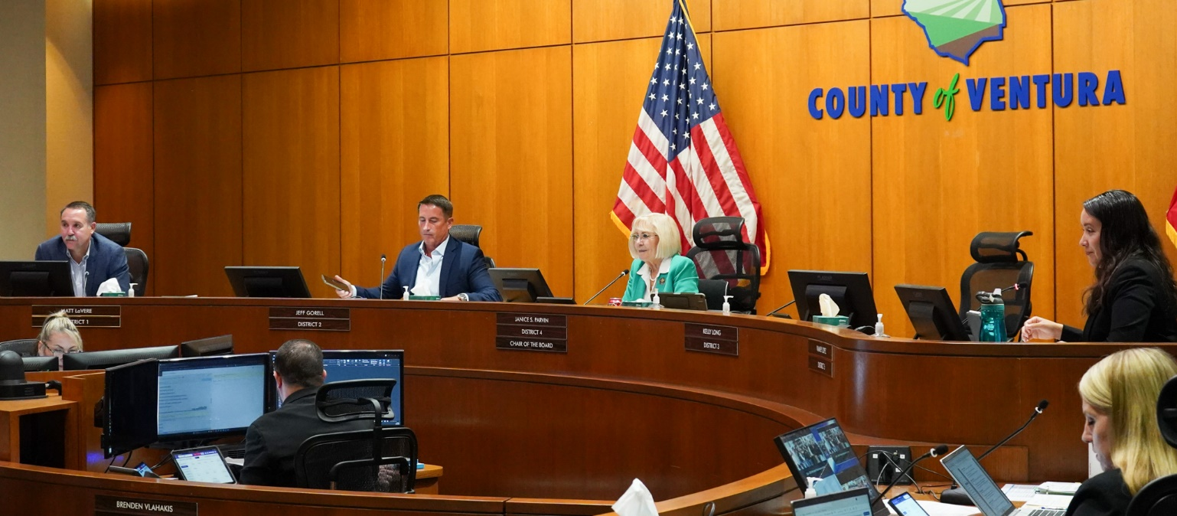

VENTURA, California – El lunes 16 de junio, durante la reunión anual de audiencia presupuestaria del Condado, la Junta de Supervisores del Condado de Ventura aprobó por unanimidad un presupuesto de $3.23 mil millones para el año fiscal 2025-2026. El presupuesto adoptado está estructuralmente equilibrado y preserva los niveles actuales de servicio en todas las agencias y departamentos del Condado, sin recortes propuestos a los servicios. Este presupuesto refleja las prioridades de la Junta de Supervisores y continúa brindando un sólido apoyo a los servicios esenciales de la red de protección social.

“La adopción de este presupuesto equilibrado subraya nuestro firme compromiso de utilizar los fondos públicos de manera responsable, especialmente mientras enfrentamos un panorama económico en evolución,” declaró Janice Parvin, Supervisora del Distrito 4 y Presidenta de la Junta de Supervisores. “Si bien enfrentamos incertidumbres a nivel estatal y federal que podrían afectar el financiamiento futuro, este presupuesto nos posiciona para responder con resiliencia. Es un presupuesto basado en la prudencia, el propósito y un profundo compromiso de utilizar responsablemente los recursos de los contribuyentes para el bienestar de nuestra comunidad.”

Entre los aspectos destacados del presupuesto se encuentran asignaciones totales del Condado por $3.23 mil millones, lo que representa un aumento moderado de $185.1 millones o 6.1 por ciento respecto al año anterior. Las asignaciones para el Fondo General ascienden a $1.5 millones, un incremento de $65.3 millones o 4.5 por ciento. El número de puestos de tiempo completo equivalentes se mantendrá sin cambios respecto al año anterior, con una plantilla de 10,530 empleados en el Condado.

“Este es un año de cautela y este es un presupuesto cauteloso,” afirmó la Dra. Sevet Johnson, Funcionaria Ejecutiva del Condado. “Las asignaciones aprobadas para el año fiscal 2025-2026 garantizan que los fondos se distribuyan en concordancia con las prioridades estratégicas del Condado. Guiado por la visión y dirección política de la Junta de Supervisores, este presupuesto permite continuar con la prestación de servicios públicos de alta calidad para todos los residentes.”

En línea con los objetivos del Plan Estratégico del Condado, la Junta de Supervisores aprobó financiamiento para el próximo año que respaldará las siguientes inversiones y proyectos relevantes:

• Proyectos de infraestructura: Continuación de inversiones en infraestructura para mejorar los servicios públicos, incluyendo $22 millones destinados a la construcción de un nuevo Centro de Entrenamiento del Departamento de Bomberos, $10.5 millones para el Centro Comunitario de Nyeland Acres, y un total combinado de $93 millones en fondos de subvención para la creación del Centro de Rehabilitación de Salud Mental y la Unidad de Salud Psiquiátrica.
• Personas sin hogar: Desarrollo continuo de vivienda asequible en áreas no incorporadas del Condado, respaldado por $11.7 millones provenientes del Fondo de Recuperación por Desastres del Programa de Subvenciones en Bloque para el Desarrollo Comunitario.
• Cuidado de salud: Importantes inversiones para fortalecer los servicios de salud y el acceso a ellos en toda la región, incluyendo $815 millones para respaldar el Sistema Médico del Condado de Ventura—que opera dos hospitales, 35 clínicas y 19 Centros de Salud Calificados a Nivel Federal—mientras se expanden servicios como desintoxicación hospitalaria y atención pediátrica. Más de $311 millones se destinan a salud mental, incluyendo nuevos programas financiados por la Propuesta 1, con $67 millones adicionales para apoyar iniciativas de salud pública como prevención del uso de sustancias, salud materno-infantil, alimentación saludable y preparación ante emergencias.

“El presupuesto del Condado para el año fiscal 2026 se ha desarrollado con un enfoque claro en la estabilidad y la continuidad del servicio a nuestra comunidad,” compartió Scott Powers, Director de Finanzas. “Estamos preparados para enfrentar posibles desafíos económicos mientras mantenemos los servicios fundamentales a la comunidad.”

Además de contar con un presupuesto estructuralmente equilibrado, el Condado de Ventura continúa manteniendo las más altas calificaciones crediticias a largo plazo: Aaa por parte de Moody’s y AAA por parte de Standard & Poor’s.

# # #

